Сборник контрольных работ по математике 5 и 6 класс

5 класс
Контрольная работа №1
«Натуральные числа и нуль»
Вариант №1
- Запишите цифрами число:
а) двенадцать тысяч триста девяносто семь;
б) три миллиарда четырнадцать миллионов восемнадцать.
2. Сравните числа:
А) 145 и 154 б) 10007 и 10070
- Начертите координатный луч с длиной единичного отрезка 25 мм. Отметьте на нём точки А (4) и В (6). Чему равен отрезок АВ? Ответ запишите в сантиметрах.
- Округлите:
а) до сотен 847
б) до десятков тысяч 643548
- Найдите значение выражения, выбирая удобный порядок действий
А) 68 + (31 + 14) +46
Б) (47 + 14) + 53
6. а) Запишите в порядке убывания числа, которые делятся на 5:
132, 555, 5550, 400, 31, 1268
б) делится ли число 32 756 812 на 9?
- В трех ящиках было 360 кг яблок. В первом ящике было 168 кг яблок, во втором ящике – на 5 кг меньше, чем в первом. Сколько килограммов яблок было в третьем ящике?
- Найдите значение выражения:
$\left(41∙8-216\right):4-\left(31∙4-4\right):12$

Контрольная работа №1
«Натуральные числа и нуль»
Вариант №2
- Запишите цифрами число:
а) сорок семь тысяч двести сорок четыре;
б) восемь миллиардов триста одиннадцать тысяч шестнадцать.
2. Сравните числа:
А) 205 и 250 б) 43156 и 44156
- Начертите координатный луч с длиной единичного отрезка 15 мм. Отметьте на нём точки А (2) и В (4). Чему равен отрезок АВ? Ответ запишите в сантиметрах.
- Округлите:
а) до сотен 1104
б) до десятков тысяч 748963
- Найдите значение выражения, выбирая удобный порядок действий
А) 42 + (31 + 8) +1
Б) (36 + 40) + 64
6. а) Запишите в порядке убывания числа, которые делятся на 5:
800, 4555, 31, 3268, 45, 501
б) делится ли число 5 155 124 на 3?
7. В трех ящиках было 480 кг свеклы. В первом ящике было 157 кг свеклы, во втором ящике – на 4 кг меньше, чем в первом. Сколько килограммов свеклы было в третьем ящике?
8. Найдите значение выражения:
$\left(34∙6-184\right):5+\left(47∙11-386\right)∙2$

Контрольная работа №2
«Обыкновенные дроби»
Вариант №1
- Сократить дроби: $\frac{33}{99}; \frac{150}{125}; \frac{25}{100}; \frac{14}{210}$
- Найдите значение выражений:
$$а) \frac{1}{3}+\frac{5}{6} б) \frac{9}{10}- \frac{4}{5} в)\frac{11}{18}+\frac{1}{6} г)\frac{4}{5}-\frac{7}{15}$$
д) $\frac{23}{30}-\left(\frac{1}{6}+\frac{2}{5}\right) е) \frac{11}{42}+\left(\frac{3}{7}-\frac{1}{6}\right)$

3. Найдите корни уравнения:
а) $\frac{1}{3}+х=\frac{5}{6}$ б) $m-\frac{4}{7}= \frac{11}{14}$ в) $\frac{7}{25}х=\frac{7}{25}$
4. В бочке 130 л воды. Израсходовали$\frac{3}{5}$ этой воды. Сколько литров воды израсходовали?
5. Найдите произведение дробей:
а) $10 ∙ \frac{1}{10} б) \frac{5}{9} ∙ \frac{9}{5}$
6. Найдите частное:
а) $\frac{4}{5} : \frac{9}{11} б) \frac{2}{7} : \frac{2}{9} в) \frac{4}{7} : \frac{16}{49} г) \frac{12}{25} : \frac{8}{15}$
7. Девочка прошла на лыжах 300 м, что составило $\frac{3}{8} всей дистанции. Чему равна длина дистанции?$

Контрольная работа №2
«Обыкновенные дроби»
Вариант №2
- Сократить дроби: $\frac{45}{630}; \frac{30}{64}; \frac{125}{500}; \frac{7}{217}$
- Найдите значение выражений:
$$а) \frac{5}{6}-\frac{1}{2} б) \frac{5}{6}- \frac{5}{12} в)\frac{5}{12}+\frac{3}{4} г)\frac{11}{21}+\frac{3}{7}$$
д) $\frac{11}{15}-\left(\frac{2}{3}-\frac{3}{5}\right) е) \frac{5}{18}+\left(\frac{2}{9}+\frac{1}{2}\right)$
3. Найдите корни уравнения:
а) $х-\frac{2}{5}=\frac{3}{10}$ б) $\frac{5}{7}-с= \frac{3}{14}$ в) $\frac{13}{6}у=\frac{13}{6}$
4. Овощная смесь состоит из горошка и морковки. Масса морковки составляет $\frac{11}{13}$ массы горошка. Найдите массу смеси, если горошка в ней 455 г.
5. Найдите произведение дробей:
а) $\frac{1}{6} ∙ 6 б) \frac{3}{8} ∙ \frac{8}{3}$
6. Найдите частное:
а) $\frac{5}{4} : \frac{2}{15} б) \frac{2}{3} : \frac{8}{9} в) \frac{64}{131} : \frac{32}{52} г) \frac{14}{55} : \frac{5}{21}$
7. На уроке литературы на дом было задано чтение повести В. Короленко «Дети подземелья». Эта повесть настолько интересна и трогательна, что не может оставить кого-либо равнодушным. Лёня прочитал в первый же день 39 страниц, что составило $\frac{3}{5}$ всей повести. Сколько страниц в повести?

Контрольная работа №3
«Десятичные дроби»
Вариант №1
- Запишите в виде десятичной дроби:
$$3\frac{7}{10}; 27\frac{27}{100}; 2\frac{1}{100}; 7\frac{666}{1000}; 75\frac{8}{10000}$$

- Представьте в виде обыкновенной дроби десятичную дробь:
0,7; 1,23; 8,236; 7,001; 87,504

- Сравните:
а) 6,563 и 6,589
б) 18,705 и 18,69
в) 27,199 и 27,2

- Найдите значения выражения:
а) 9,8 + 6,7
б) 9,1 – 5,38
в) 1 – 0,999
г) 67-66,875

- Решите уравнения:
а) а + 5,2 = 9
б) с – 7,6 = 24
в) 24,5 – х = 1,7

- Вычислите:
(21,2544 : 0,9 + 1,02 · 3,2) : 5,6

Контрольная работа №3
«Десятичные дроби»
Вариант №2
- Запишите в виде десятичной дроби:
$$9\frac{6}{10}; 99\frac{5}{100}; 10\frac{1}{10}; 5\frac{75}{1000}; 4\frac{278}{10000}$$

- Представьте в виде обыкновенной дроби десятичную дробь:
0,6; 1,45; 7,206; 7,008; 87,404

- Сравните:
а) 7,601 и 7,602
б) 5,48 и 5,5
в) 3,84 и 0,1

- Найдите значения выражения:
а) 438 + 9,46
б) 101,2 – 0,094
в) 1425 – 4,591
г) 110,2 – 0,05

- Решите уравнения:
а) а + 7,9 = 14,5
б) 23,1 + z = 23,1
в) 33,5 – y = 1,7

- Вычислите:
6,93 : (0,028 + 0,36 · 4,2) – 3,5

6 класс
Контрольная работа по теме «Натуральные числа»

Вариант 1
- Вычислите:
а) 782 473 + 89 855; б) 17 200 000 – 4 285 252;
в) 38 × 325; г) 2052 : 38.
- Выполните действия, выбирая удобный порядок вычислений:
а) (264 + 358) + 536; б) 2 × 13 × 50; в) 33 × 45 + 45 × 67.
3. Найдите значение выражения:
(98 × 6 + 105) : 63.
4. Округлите числа 3569 и 13518 до сотен.
5. На птицеферме было 237 кур, индюков – на 29 больше, чем кур, а уток – на 98 меньше, чем кур и индюков вместе. Сколько всего кур, индюков и уток было на птицеферме?
6. Найдите наибольший общий делитель и наименьшее общее кратное чисел 504 и 756.

Вариант 2
- Вычислите:
а) 768 324 + 49 876; б) 80 371 405 – 5 986 796;
в) 138 × 27; г) 4920 : 40.
- Выполните действия, выбирая удобный порядок вычислений:
а) 383 + (524 + 617); б) 25 × 88 × 4; в) 47 × 98 + 98 × 53.
- Найдите значение выражения:
4 × (356 – 456 : 8).
4. Округлите числа 8264 и 18532 до десятков.
5. На складе было 345 пальто, курток – на 86 больше, чем пальто, а костюмов – на 102 меньше, чем пальто и курток вместе. Сколько всего на складе было пальто, курток и костюмов?
6. Найдите наибольший общий делитель и наименьшее общее кратное чисел 792 и 1188.

Контрольная работа по теме «Дроби»

Вариант 1
- Перечертите рисунок в тетрадь.
Проведите через точку К прямую:
а) параллельную прямой а;
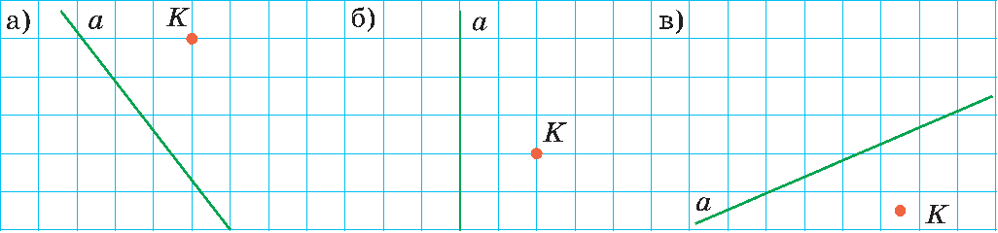
б) перпендикулярную прямой а.

- Сократите дробь: а) $\frac{12}{18}$; б) $\frac{14}{42}$.
- Сравните дроби:
$а) \frac{3}{8}$ и $\frac{3}{5}$ ; б) $\frac{2}{9}$ и $\frac{5}{8}$ .
- Вычислите, записав данные величины в метрах:
а) 16,1 м – 57 см; б) 3,7 м + 65 см.
- Найдите значение выражения:
17,66 + 2 $\frac{2}{15}$ × 1 $\frac{1}{8}$
- На клетчатой бумаге с размером клетки 1см x 1см отмечены точки А, В и С. Найдите расстояние от точки А до прямой ВС. Ответ выразите в сантиметрах.
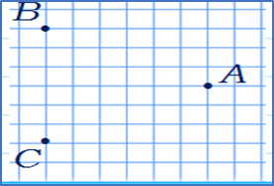

Вариант 2

- Перечертите рисунок в тетрадь.
Проведите через точку К прямую:
а) параллельную прямой а;
б) перпендикулярную прямой а.

- Сократите дробь: а) $\frac{12}{18}$; б) $\frac{7}{21}$.
- Сравните дроби:
$а) \frac{3}{10}$ и $\frac{4}{5}$ ; б) $\frac{2}{7}$ и $\frac{2}{3}$ .
4. Вычислите, записав данные величины в метрах:
а) 23,6 м – 72 см; б) 3,5 м + 53 см.
5. Найдите значение выражения:
35,56 – $\frac{49}{92}$ × 1$\frac{11}{35}$ .

6. На клетчатой бумаге с размером клетки 1см x 1см отмечены точки А, В и С. Найдите расстояние от точки А до прямой ВС. Ответ выразите в сантиметрах.
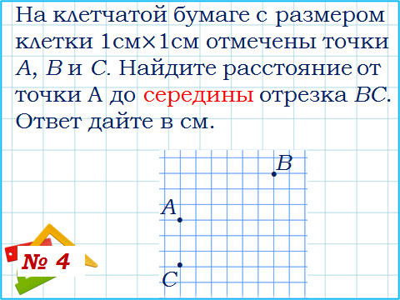

Контрольная работа по теме «Выражения с буквами. Фигуры на плоскости»

Вариант 1

- Найдите по формуле пути s = vt время, за которое катер проплыл 148 км со скоростью 37 км/ч.
- Килограмм груш стоит х рублей, килограмм яблок стоит у рублей.
а) сколько стоят килограмм груш и килограмм яблок вместе?
б) сколько стоят 5 кг груш?
в) сколько стоят 2 кг груш и 3 кг яблок?
Найдите значения полученных выражений при х=115, у=87.
- Найти значение буквенных выражений при заданных значениях переменных:
а) 2,5m × 0,04n, если m = 3; n = 3,2;
б) 1,2m + 3,9m – 2,1m + 1,3, если m =0,9.
4. Найдите неизвестный компонент буквенного равенства:
а) х + 36 = 83;
б) (37 + d) – 58 = 49.
5. Начертите произвольный треугольник АВС. Постройте фигуру, симметричную этому треугольнику относительно точки А.
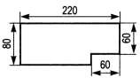
6. Вычислите периметр и площадь фигуры, изображённой на рисунке (размеры даны в сантиметрах).

Вариант 2

- Найдите по формуле пути s = vt скорость, с которой поезд прошёл
248 км за 4 ч.
- Килограмм груш стоит х рублей, килограмм яблок стоит у рублей.
а) на сколько груши дороже яблок?
б) сколько стоят 3 кг яблок?
в) сколько стоят 4 кг груш и 5 кг яблок?
Найдите значения полученных выражений при х=127, у=64.
- Найти значение буквенных выражений при заданных значениях переменных:
а) 1,25a × 0,08b, если a =4; b = 1,2;
б) 4,2k - 3,6k + 5,4k + 1,8, если k =0,7.
4. Решите уравнение:
а) 124 + y = 212;
б) 97 – (t + 36) = 28.
5. Начертите произвольный треугольник АВС. Постройте фигуру, симметричную этому треугольнику относительно прямой ВС.
6. Вычислите периметр и площадь фигуры, изображённой на рисунке (размеры даны в сантиметрах).
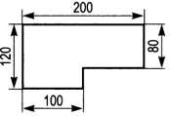

Контрольная работа по теме «Буквенные выражения. Положительные и отрицательные числа»
Вариант 1

- Начертите координатную прямую и отметьте на ней точки А (3), В (4), С (4,5), D (-4,5). Какие из отмеченных точек имеют противоположные координаты?
- Выберите среди чисел 4; -8; 0; $\frac{1}{3}$ ; -2,8; 6,8; 12$\frac{4}{9}$ ; 10; -42; -1$\frac{1}{7}$ :
а) натуральные; г) целые отрицательные;
б) целые; д) дробные неотрицательные.
в) положительные;
- Сравните числа:
а) -6,9 и 1,4; б) -5,7 и – 5,9.
- Вычислите:
а) ׀-3,2׀ + ׀-1,9׀ – ׀2,25׀; б) ׀-$\frac{17}{48}$׀ : ׀-2$\frac{5}{6}$׀.
- Выполните действия:
а) 2,9 + (-6,1); в) 8,5 - (-4,6);
б) 1$\frac{11}{13}$ × (-2$\frac{7}{16}$); г) -14,16 : (-0,6);
- Найдите значение выражения:
(-4,16 – (- 2,56)) : 3,2 – 1,2 × (-0,6).
7. Килограмм конфет дороже килограмма печенья на 52 р. За 8 кг конфет заплатили столько, сколько за 12 кг печенья. Сколько рублей стоит 1 кг конфет? 1 кг печенья?

Вариант 2

- Начертите координатную прямую и отметьте на ней точки М (2), К (-6), F (3,5), D (-3,5). Какие из отмеченных точек имеют противоположные координаты?
- Выберите среди чисел 5; -9; 0; $\frac{1}{6}$ ; -1,6; 8,1; 9$\frac{5}{13}$ ; 18; -53; -2$\frac{2}{3}$ :
а) натуральные; г) целые отрицательные;
б) целые; д) дробные неотрицательные.
в) положительные;
- Сравните числа:
а) 2,3 и -5,2; б) -4,6 и – 4,3.
- Вычислите:
а) ǀ-5,7׀ + ׀-2,5׀ – ׀4,32׀; б) ׀$\frac{5}{42}$׀ : ׀-1$\frac{2}{3}$׀.
- Выполните действия:
а) 3,8 + (-4,4); в) 7,6 - (-3,7);
б) 1$\frac{3}{11}$ × (-2$\frac{2}{21}$); г) -12,72 : (-0,4);
- Найдите значение выражения:
(-1,14 – 0,96) : (-4,2) + 1,8 × (-0,3).
7. Альбом дороже тетради на 48 р. Сколько стоит альбом и сколько – тетрадь, если
за 5 альбомов заплатили столько же, сколько за 21 тетрадь?

Итоговая контрольная работа
Вариант 1
- Найдите значение выражения:
45 : 3 $\frac{6}{13}$ – 13,6 + 1 $\frac{3}{8}$ .
- Решите задачу.
В фирме «Чистая вода» стоимость (в рублях) колодца из железобетонных колец рассчитывается по формуле C = 6000 + 4100 · n, где n — число колец, установленных при рытье колодца. Пользуясь этой формулой, рассчитайте стоимость колодца из 11 колец.

- Решите уравнения:
а)$\frac{2}{3}$x = 6 б) (1 + x) – 3,1 = 5
- Найдите неизвестный член пропорции:

а) $\frac{4}{15}$ = $\frac{0,8}{x}$ б) 3,5 : 0,6 = x : 1,2

- На рисунке укажите пары взаимно перпендикулярных прямых. Сделайте запись,
используя знак ┴ .

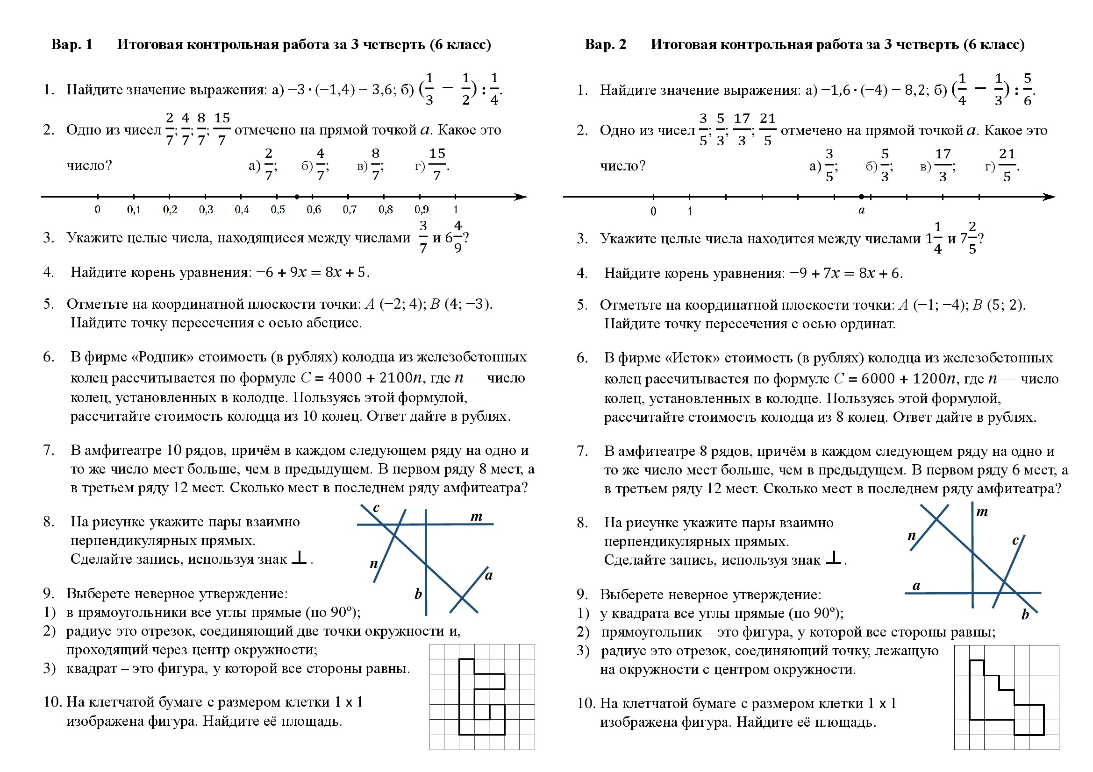

- На рисунке изображён равнобедренный треугольник АВС. АВ = 8 см, АС =12 см. Чему равна сторона ВС?

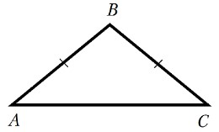

- На клетчатой бумаге с размером клетки 1 х 1 изображена фигура. Найди её площадь.
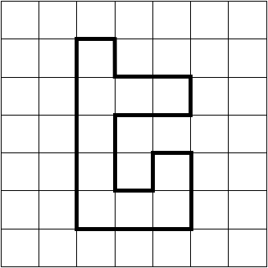

Вариант 2
- Найдите значение выражения:
0,5 – 2 $\frac{7}{8}$ : ( $\frac{1}{6}$ + 1 $\frac{3}{4}$ )
- Решите задачу.
В фирме «Родник» стоимость (в рублях) колодца из железобетонных колец рассчитывается по формуле C = 6000 + 4100 · n , где n — число колец, установленных при рытье колодца. Пользуясь этой формулой, рассчитайте стоимость колодца из 20 колец.

- Решите уравнения:
а)$\frac{1}{10}$x = 5 б) 1 – (x – 0,3) = 0,1
- Найдите неизвестный член пропорции:
а) $\frac{2,8}{1,6}$ = $\frac{2,1}{x}$ б) 3 : 25 = 0,6 : x

- На рисунке укажите пары взаимно перпендикулярных прямых. Сделайте запись,
используя знак ┴ .

- На рисунке изображён равнобедренный треугольник АВС. АВ = 9 см, АС =13 см. Чему равна сторона ВС?

- На клетчатой бумаге с размером клетки 1 х 1 изображена фигура. Найди её площадь.

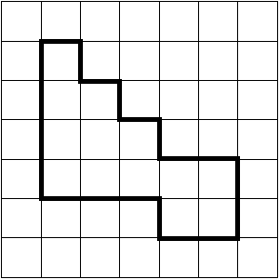

Список использованной литературы:

- Математика: 5 класс: базовый уровень: учебник : в 2 частях/ Н.Я. Виленкин, В.И. Жохов, А.С. Чесноков [и др.] – 3-е изд., перераб. – Москва : Просвещение, 2023.
- Рабочая тетрадь по математике: в двух частях: 5 класс: к учебнику Н.Я. Виленкина и др. «Математика. 5 класс. В двух частях» ФГОС НОВЫЙ (к новому учебнику) / Т.М. Ерина. – 30-е изд., перераб. и доп. – М. : Издательство «Экзамен», 2024. – 94, [2] с. (Серия «Учебно-методический комплект»).
- Математика. 6 класс : учеб. Для общеобразоват. организаций/ [Г.В. Дорофеев и др.]. – 9-е изд. – М. : Просвещение, 2020. – 287с.
- Математика. Тематические тесты. 6 класс: учеб. пособие для общеобразоват. организаций / [Л.В. Кузнецова, С.С. Минаева, Л.О. Рослова, С.Б. Суворова] – 3-е изд. – М. : Просвещение, 2017. – 124с.
- Математика. Дидактические материалы. 6 класс: учеб. пособие для общеобразоват. организаций / [Л.В. Кузнецова, С.С. Минаева, Л.О. Рослова, С.Б. Суворова] – 3-е изд. – М. : Просвещение, 2017. – 144с.

